2023211Z1K10

(16分)(2024·佛山市高二期中)宇宙尘埃有很大的科研价值，某卫星携带的收集装置如图甲所示。如图乙所示为质量为*M*的卫星以速度*v*0飞向一颗静止的尘埃，如图丙所示为尘埃被收集装置撞击后嵌入其中的情景，该尘埃的质量为*m*0(因*m*0≪*M*，故卫星速度*v*0视为不变)，问：

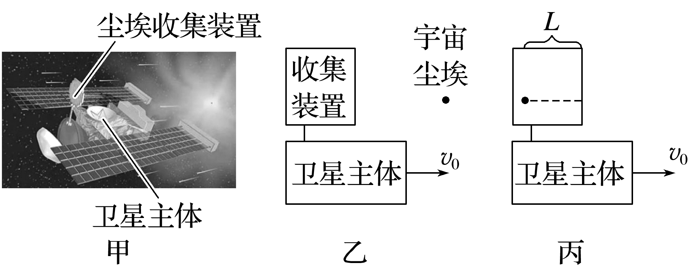

(1)(4分)该尘埃被卫星收集过程中的动量变化量大小Δ*p*；

(2)(6分)该尘埃在收集装置中嵌入深度为*L*，则其在被收集过程中受到的作用力*F*大小是多少？(假设此过程中作用力大小不变)

(3)(6分)卫星继续以速度*v*0进入一个尘埃区，尘埃区每单位体积空间有*n*颗尘埃，每颗尘埃的平均质量为*m*0，已知卫星正面面积为*S*，由于大量尘埃与卫星碰撞后均附着在卫星上，卫星速度会受到影响，为了保持卫星原有的飞行速度，卫星推进器需要增加多大推力？